毕业生关注的就业相关问题的解答

关于档案
1、什么是档案？它有怎样的重要性？

档案实际是指人事档案，是适应我们国家人事管理的一项制度安排，是个人经历的记录，也是人事管理和服务的依据。它与转正定级、职称评定、办理各种人事手续、工龄计算、养老等都有关系。毕业生一定要重视，妥善的处理档案。

2、毕业后档案还能在学校存多久？
除了签订就业协议的毕业生其档案会由学校直接寄到单位指定接收地址外，其他类型就业方式的档案将会由学校统一转至生源所在地。毕业生档案一般在毕业生离校后两周内开始转递。毕业生档案查询时间一般不能超过一年，逾期学校将可能无法协助查询。

关于就业协议

4、和就业单位签协议，需关注什么？

在签订就业协议或劳动合同时，首先要注意与用人单位签订的协议或合同是否符合我国劳动合同法，对单位的相关信息、合同期限、工作内容、地点、时间及劳动报酬和社会保险是否都有明确规定，还应重点关注劳动合同内对试用期的说明。

5、什么是三方协议（就业协议书、网签）？有什么优势？

三方协议是指毕业生和用人单位达成就业意向后，用人单位拟为毕业生申请办理工作地的户口等手续，毕业生、用人单位和学校三方签署的就业协议书。能解决应届毕业生户口、档案、保险、公积金等一系列相关问题，它在毕业生到单位报到、用人单位正式接收后自行终止。
签订三方协议（就业协议书、网签）的学生在该单位工作满一年，可以填写转正定级表，单位统一到人才交流中心为学生办理档案转干部档案手续，学生在第一年最好不要辞职，否则会影响档案类型的转换，错过工作满一年以后转换手续非常复杂且不好转换。

6、报到证有什么用，什么时候领？

报到证，根据毕业生的不同就业去向，学校向就业主管部门上报就业方案，审批通过后为学生办理报到证，每年7月毕业生毕业前领取。报到证是人事关系接转的依据，是办理户口、档案的凭证，毕业生一定要按照报到证上规定的有效时间到相关部门办理手续。延期毕业，可等到毕业时再办理相关手续。

- 毕业时签就业协议和劳动合同有什么区别？

区别一 ：主体不同
就业协议书是三方协议，适用于应届毕业生与用人单位、学校三方之间，学校是就业协议的签约方或鉴证方。
劳动合同是两方合同，其主体必须是两方当事人，其中一方是用人单位，另一方是即劳动者（含应届毕业生）。学校不是劳动合同的主体，也不是劳动合同的鉴证方，因此学校与劳动合同无关。
区别二 ：内容不同
就业协议书的内容主要是毕业生表示愿意到用人单位就业，用人单位表示愿意接收毕业生，学校同意推荐毕业生并列入就业计划进行派遣。
劳动合同的内容涉及劳动报酬、劳动保护、工作内容、劳动纪律等方方面面，更为具体，劳动权利义务更为明确。
区别三 ：时间不同
一般来说就业协议书签订在前，劳动合同订立在后，如果毕业生与用人单位就工资待遇、住房等有事先约定，亦可在就业协议书备注条款中予以注明，日后订立劳动合同对此内容应予认可。
区别四 :适用法律不同
劳动合同适用《劳动法》、《劳动合同法》和劳动人事部门颁布的有关规定。发生劳动合同争议时，应依据相关法律来处理，处理的程序为协商、调解、仲裁、诉讼。
就业协议只能适用于教育部颁布的《普通高等学校毕业生就业工作暂行规定》，不受《劳动法》调解。
8、就业发生纠纷，该到哪里投诉？

如果遇到纠纷，建议先向学校联系咨询，寻求帮助，同时，毕业生有权向用人单位的上级主管部门提出申诉，也可提交给当地的劳动争议仲裁机构进行调解和仲裁，或直接向人民法院提起诉讼。对用人单位违反劳动保障法律、法规和规章的情况，高校毕业生可向人力资源社会保障部门举报、投诉。

关于干部身份
- 大学生干部身份的用处体现在哪？

在体制内干部身份与工资、职称都挂钩。现在考公务员、事业编，只要考进体制内，就都是干部，这个身份的作用就凸显出来了。而就算是合同制，人事部门也会在档案上为大学生保留干部身份。拥有干部身份才能够评职称。同时，单位提干、计算工龄等都与干部身份有关。在档案履历表里，干部是有行政级别的，群众则没有行政级别。在政府及其直属部门的职务聘任上，基本只对拥有干部身份的人开放等。另外，薪酬待遇和各类保险福利也都与之挂钩。
10、不在机关工作干部身份有用吗？
干部身份在一定的情况下是十分有用的。比如深圳的人才市场要求拥有干部身份才能入户深圳。没有干部身份就没办法通过人才引进的方式入户深圳，而能否入户，又影响到买房、积分等一系列现实的问题。按照国内很多大城市的人才引进政策，非应届毕业生都需要转正定级，拥有干部身份才符合条件。
11、转正定级是实现干部身份的重要环节
如果是全日制普通高校毕业，在民营企业、三资企业工作或自主创业的毕业生，毕业工作满一年时，可向有关部门申请办理转正定级手续。在事业单位或大型国有企业工作的毕业生，其转正定级手续由单位的上级人事主管部门完成。县级以上政府人事主管部门隶属的人才交流机构也都可以为毕业生办理该手续。
12、哪些情况下大学生易失去干部身份？
档案交给就业单位，而单位没有档案保存、管理资质，则失去干部身份；没有就业、档案转到原籍居委会的话就没有干部身份了；就业单位没有资质导致档案失去管理也没有干部身份；已经有干部身份后的如果在档案再转交过程中失去有资质的单位管理，也自动丧失干部身份。
关于创业

13、针对大学毕业生的创业优惠政策有哪些？

国家积极鼓励高校毕业生自主创业，2015年继续执行的优惠政策主要有：税收优惠、小额担保贷款和贴息支持、免收有关行政事业性收费、享受创业培训补贴、有关机构提供免费创业服务、除直辖市外大部分省对毕业生创业落户取消限制等。

14、毕业后直接创业还是先工作再创业？

可能更高。创业最核心是要有企业家的精神和创新创业的意识，和学历层次没有直接关系。

关于选择

15、高校毕业生基层就业有哪些新政策？

2015年国家基层就业政策保持连续性和稳定性。今年起，高校毕业生在中西部地区和艰苦边远地区县以下基层单位从事专业技术工作，申报相应职称可不参加职称外语考试或放宽外语成绩要求。更多基层就业政策可查询教育部新职业网。

16、是不是要找专业对口的工作？

专业与职业不是简单的一对一的关系，同一个专业有相当多的职业可以从事。找工作还是要结合自己的兴趣、能力。与专业不对口的职业很多，你可以尝试，不一定就找一份工作定终身。

17、大城市和二三线城市如何平衡做选择？

你想选择一种什么样的生活方式呢？忠孝有可能两全的。在父母身边，也是可以发展自己的事业的。现在国家鼓励毕业生到西部、基层就业。二、三线城市对毕业生的需求很大，而且在国家各项发展战略的支撑下，发展机会也比较多。

18、怎样判断一份工作到底适不适合自己？

在工作中常常问问自己，你为谁工作，你是否喜欢自己的工作，在工作中是否感受到了快乐。具体到行动中，你每天早晨起床的速度，能测量出你和工作的适应程度。如果每天你能“蹭”地从床上起来，高高兴兴去上班，就表明你很喜欢你的工作，你和工作很匹配。

19、目前工作感觉不适合自己，要不要转行？

从人力资本理论角度来看，如果确实不合适，越早转行越有利，因为成本最低，未来收益最大。但也要提醒你，不要轻易换跑道。高频率地跳槽，意味着遇到问题采取逃避的态度。企业很看重员工的忠诚度，忠诚背后是坚韧与百折不挠的品质。

学生网签协议指导流程（含示意图）
- 注册并登录www.sdbys.cn网站，建立自己的简历（尽量填写详细）；如果学校已为学生注册了建议或开通了账号，请用学校的账号，以免出现无效网签；
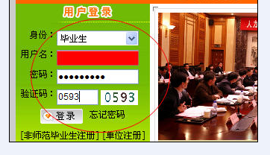

- 通过【网上求职】——》【快速搜索】功能搜索到济南中岩的招聘信息；
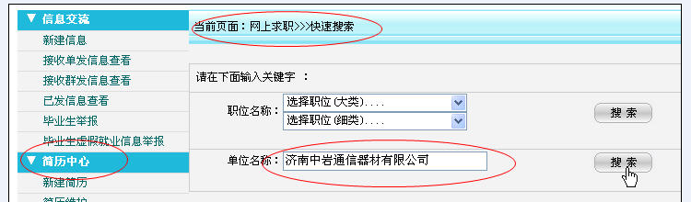

三、查看招聘信息；（说明：无论哪个岗位，都可以点击该名称）
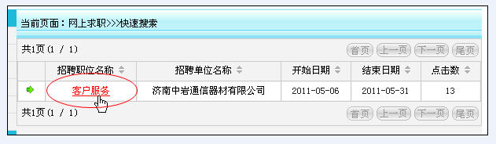
四、点击岗位后，会显示岗位信息，然后点击“投递简历”；
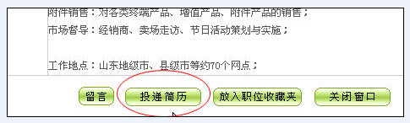
五、公司收到学生投递的简历后，发送签约邀请；（此步骤为公司办理，略）

六、公司发送签约邀请后，学生在【应约管理】中会查到相关信息，点击“应约”即可；
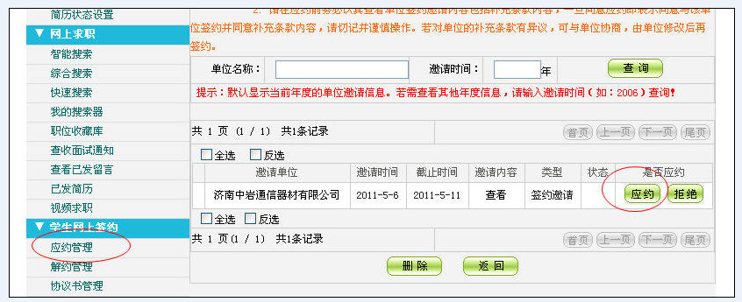

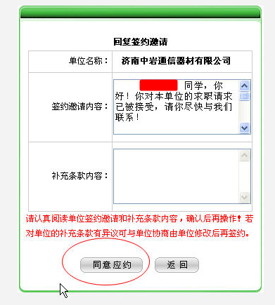
七、双方都同意后，等待劳动局/人才交流中心的审批，约1-3天；

八、审批结束后，公司打印纸板《山东省高等（中专）学校毕业生就业协议书》一式三份，加盖公司公章后给学生带回学校加盖学校公章；
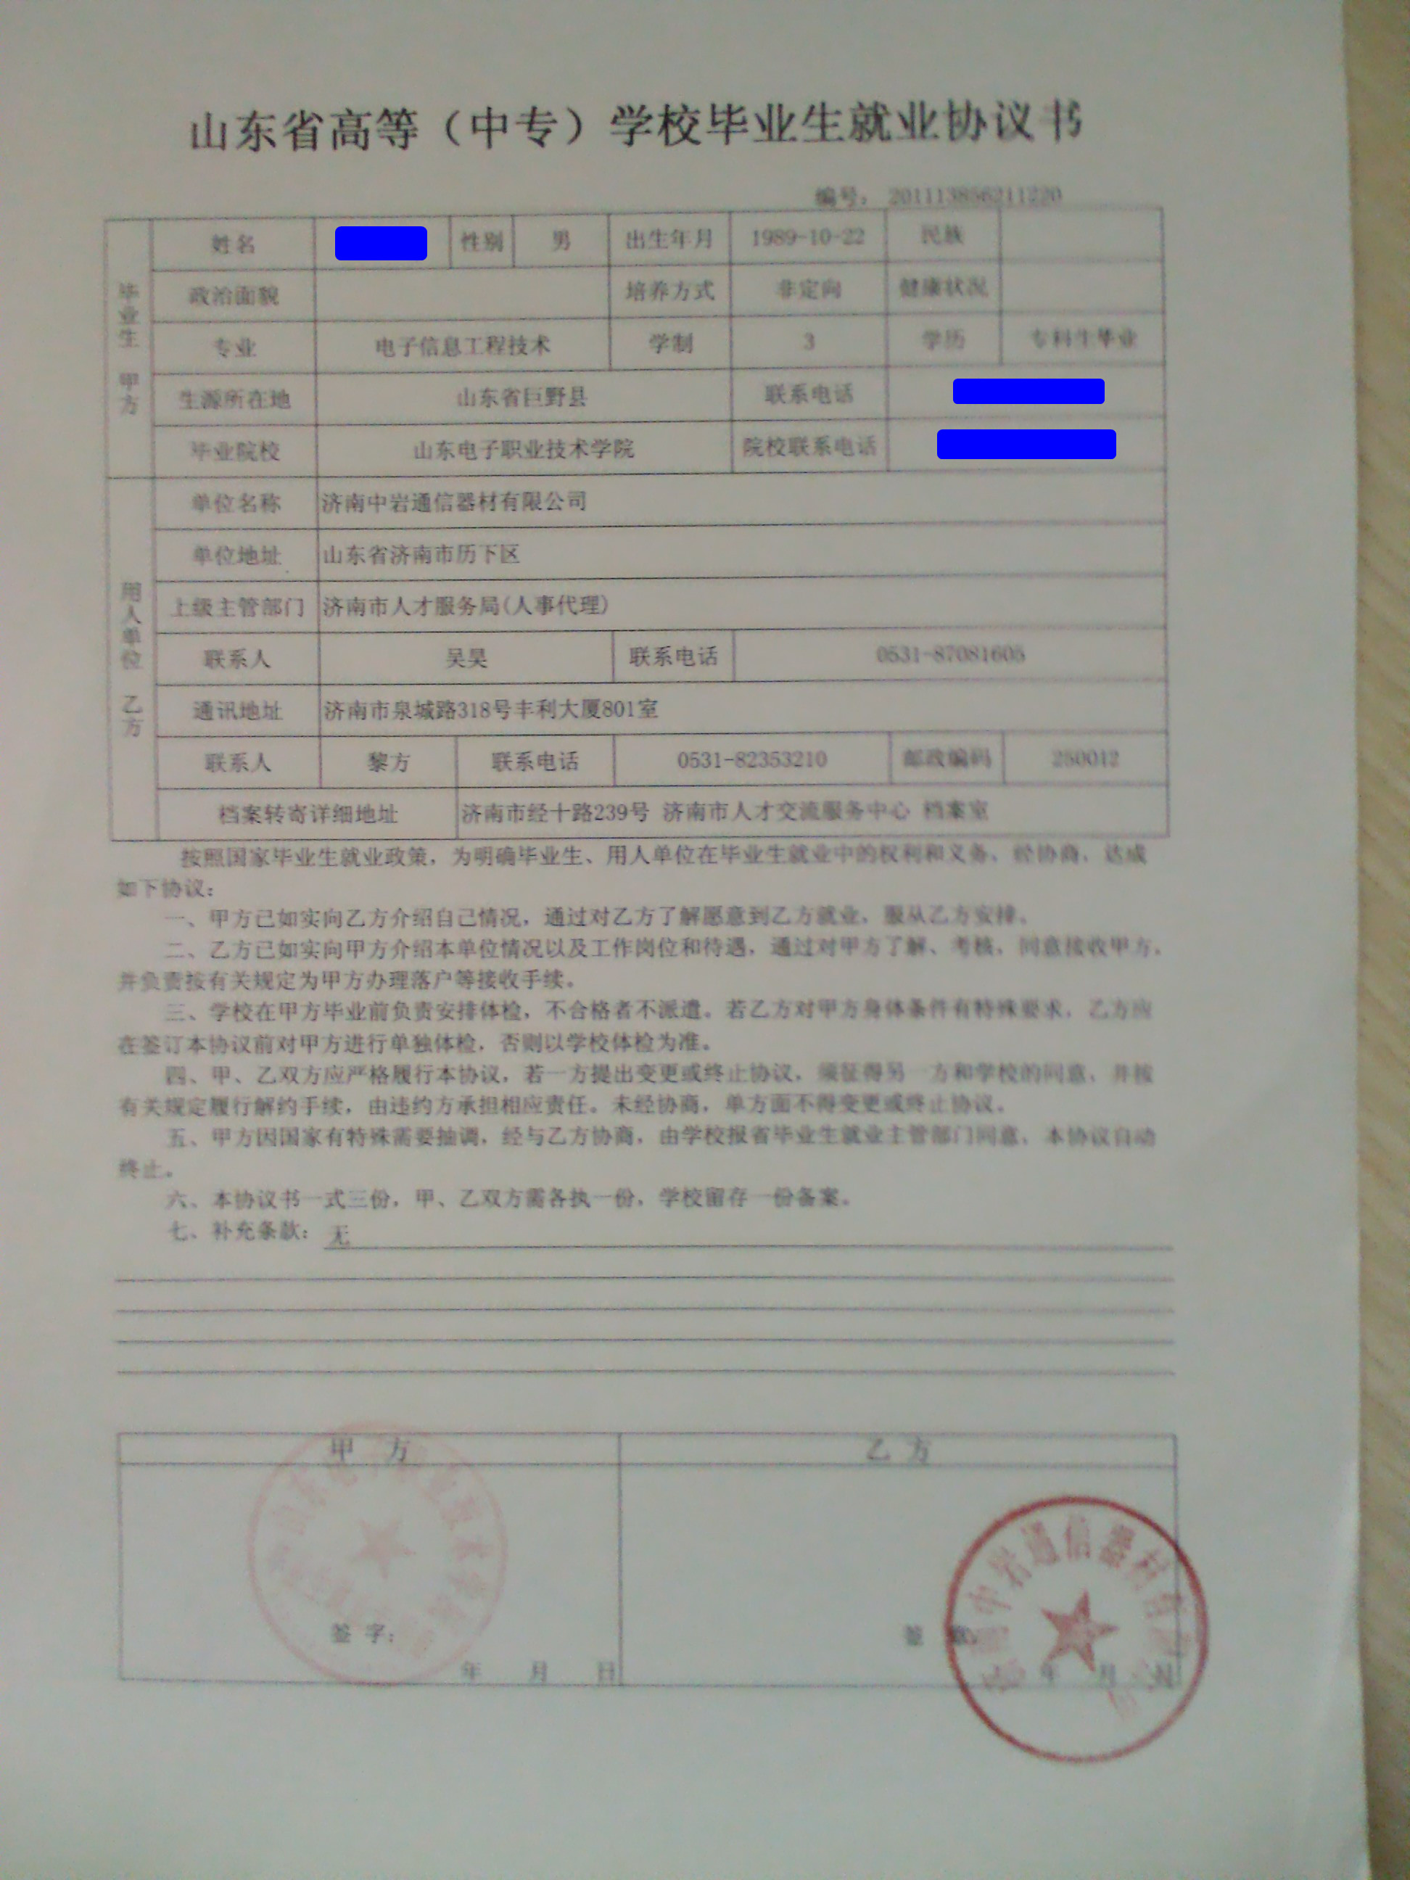
九、签约完成；

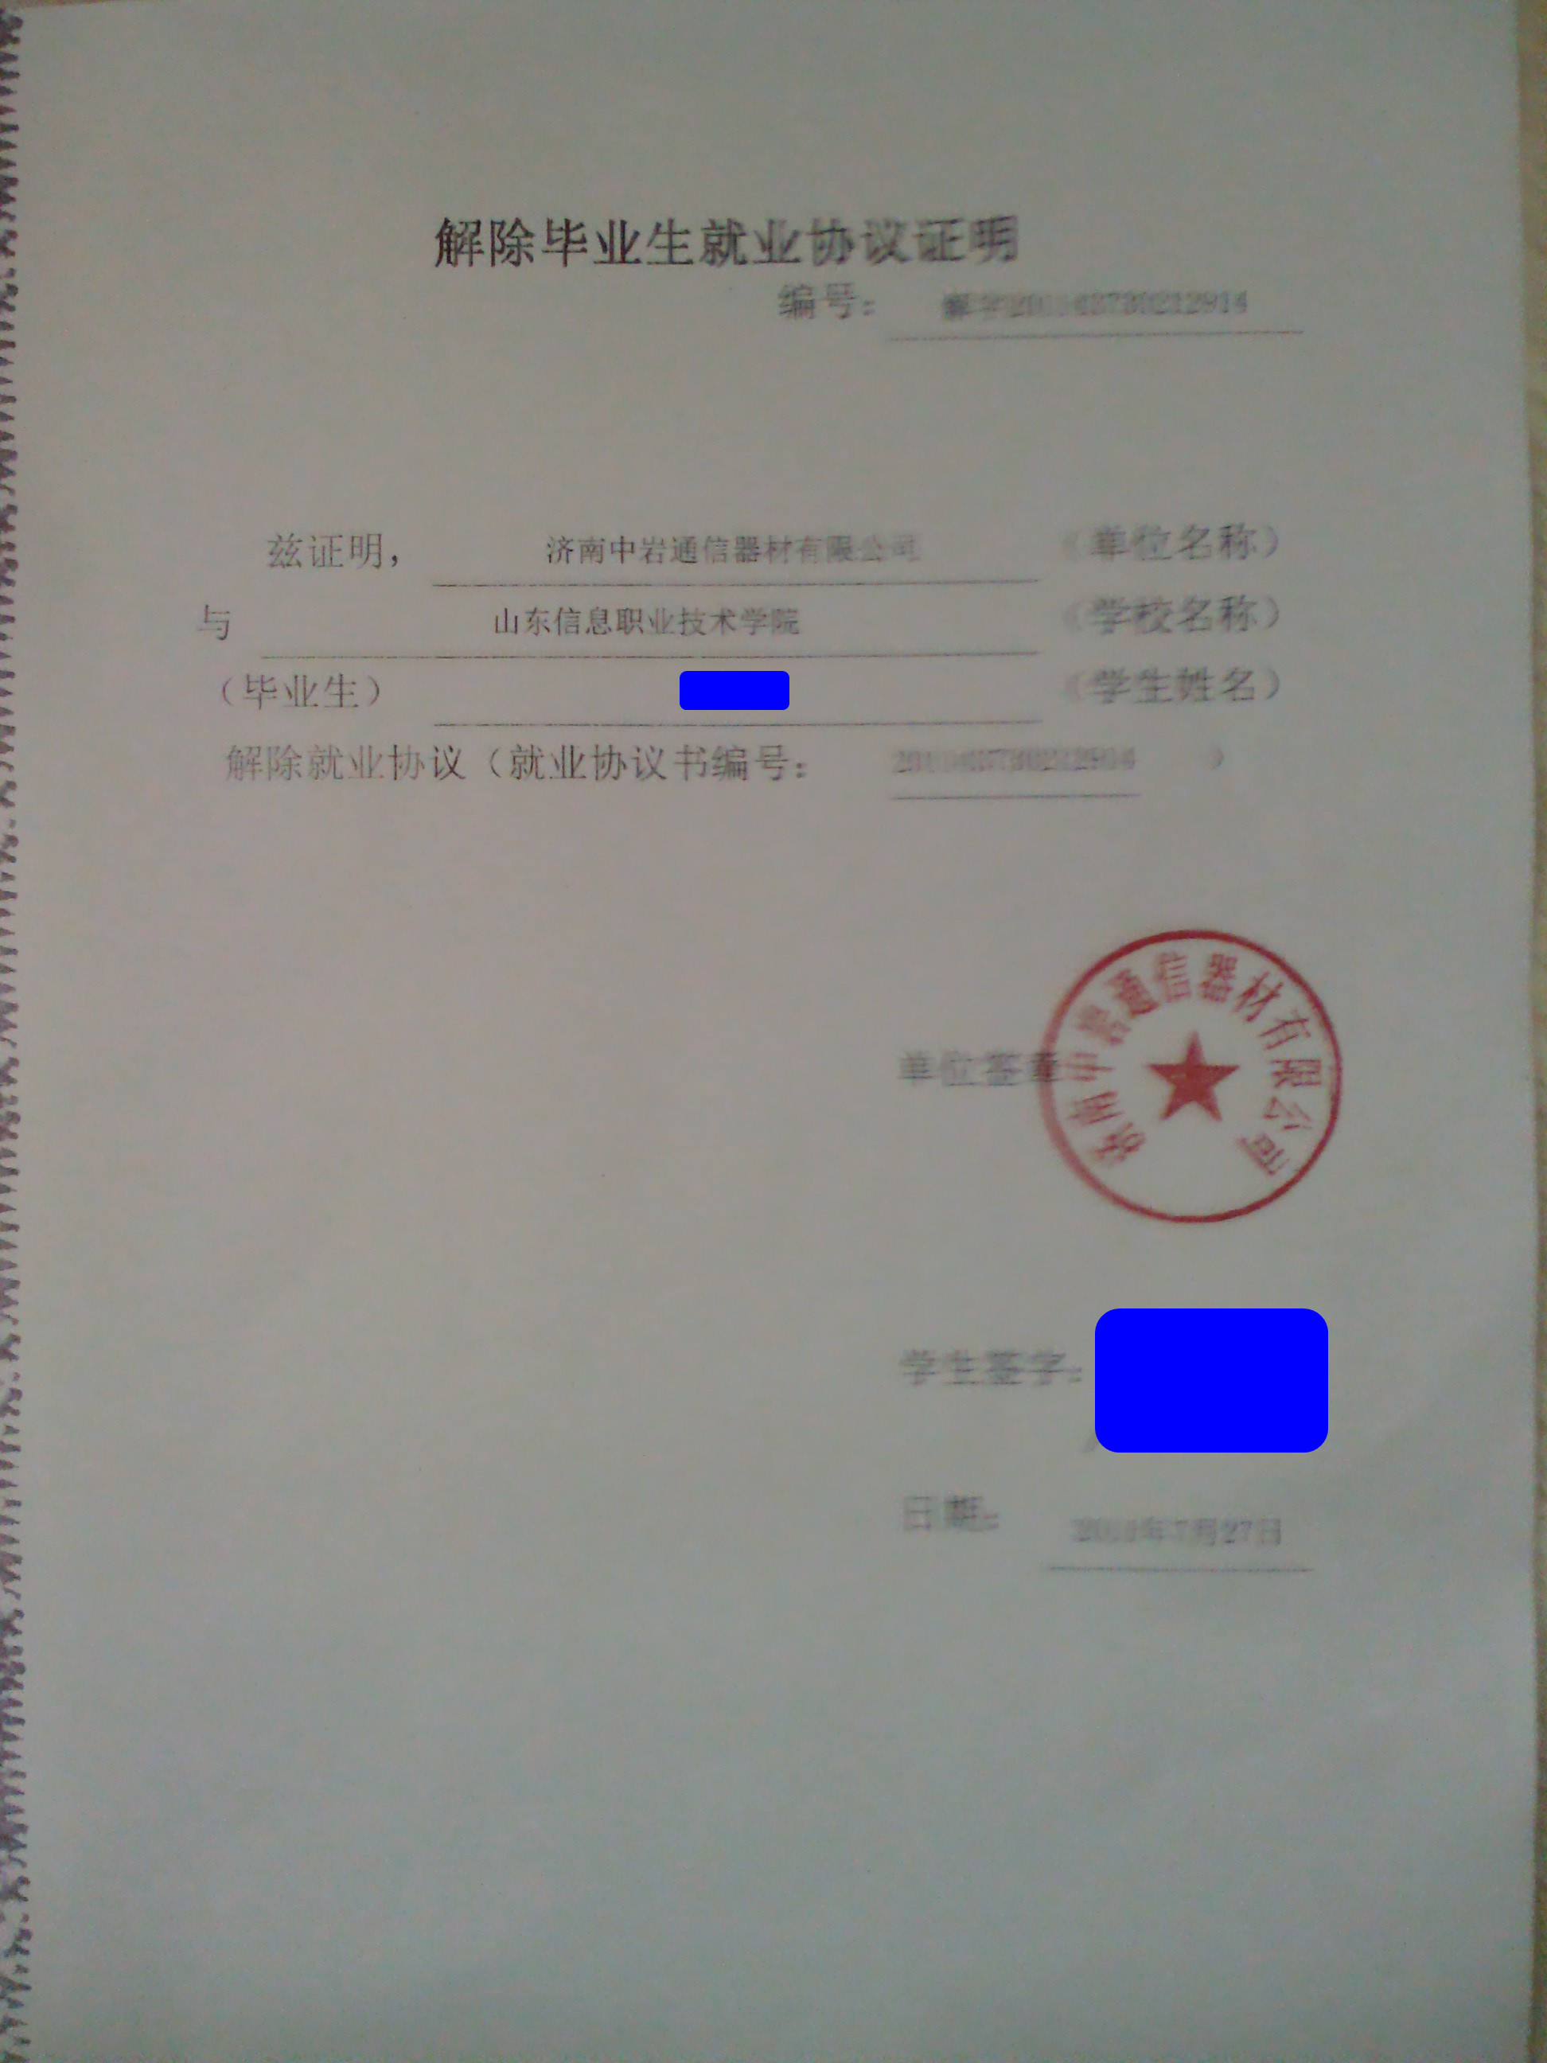

毕业生可随时登录本网站查看自己的协议书处理情况，从左边主菜单中“应约解约管理”－>“协议书管理”中，毕业生可以看到当前状态以及相应的处理部门。例如是“等待鉴证”状态，则处理部门一般为“××人事局”，毕业生可联系该人事局鉴证通过。只有人事局鉴证通过后，协议双方才可以打印协议书。
注意：一定要请当地人事局在本网站上鉴证通过，否则协议书不能进入派遣方案库。

